Муниципальное Казенное дошкольное образовательное учреждение

Общеразвивающего типа «Детский сад № 1о «Орленок»»  
(МКДОУ Детский сад № 10 «Орленок)

|  |  |
| --- | --- |
| СОГЛАСОВАНО  Педагогическим советом МКДОУ  детский сад «Орленок»  Протокол № __4_____  от « 13_» _04._ 2025г. | УТВЕРЖДАЮ  Заведующий МКДОУ  детский сад «Орленок»  ___________ Таций Т.Н.  от « 14_» _04. 20235 г. |

## **Отчет**

## **о результатах самообследования**

## Муниципального казенного дошкольного образовательного учреждения «Детский сад № 10 «Орленок» за 2024 год

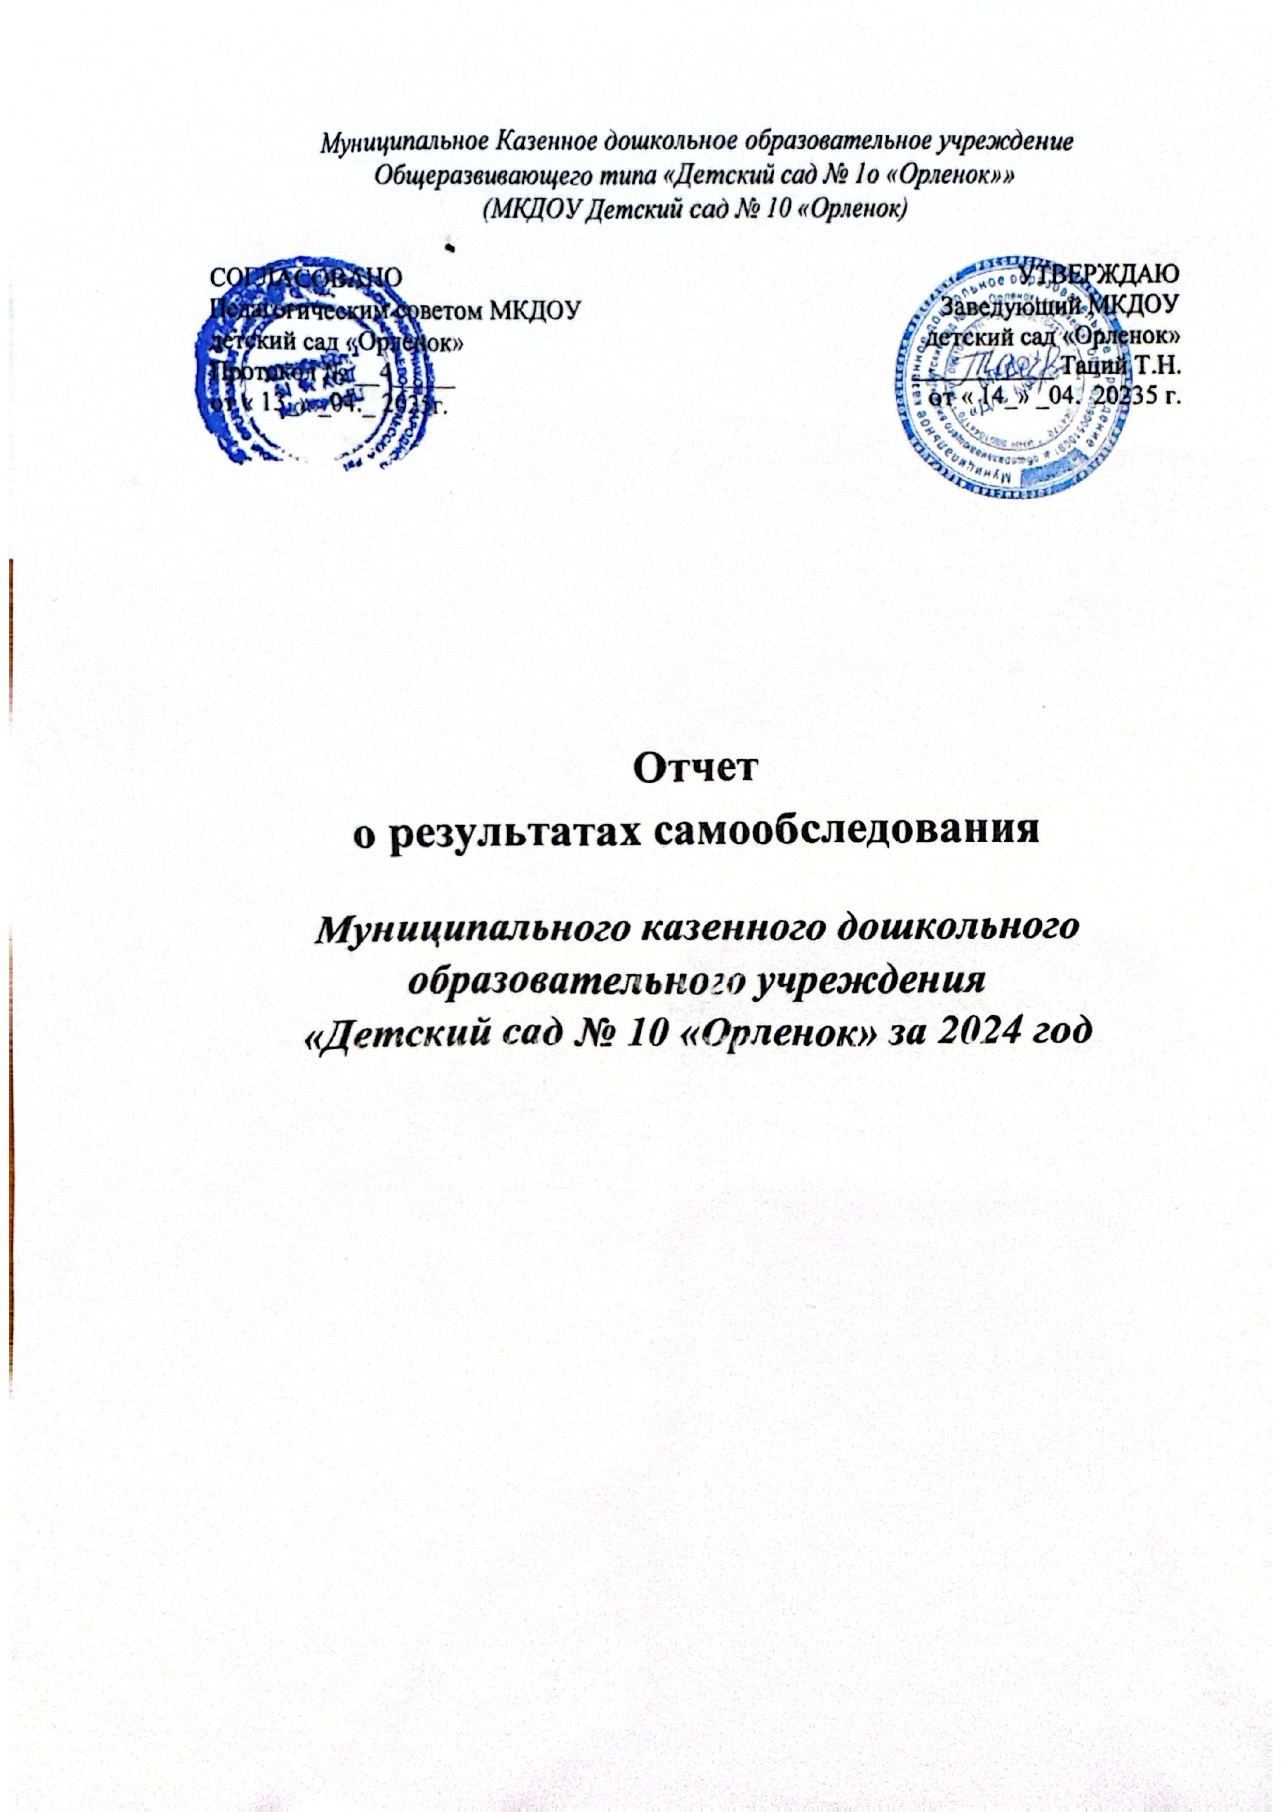

Общие сведения об образовательной организации

|  |  |
| --- | --- |
| Наименование образовательной организации | Муниципальное казенное дошкольное образовательное учреждение детский сад «Орленок»  (МКДОУ Детский сад) |
| Руководитель | *Таций Татьяна Николаевна* |
| Адрес организации | *369000, КЧР г. Черкесск ул. Октябрьская 186* |
| Телефон, факс | *8(878) 20-49 - 47* |
| Адрес электронной почты | *10.orlenok@mail.ru* |
| Учредитель | *Управление образования мэрии* |
| Дата создания | *1967 год* |
| Лицензия | от |

Детский сад «Орлёнок» расположен в восточной части города, между улицами Кавказской и Первомайской по улице Октябрьской.

В этом же районе находится Гимназия №13, с которой постоянно взаимодействует д/с.

МКДОУ № 10 «Орлёнок» введен в эксплуатацию в 1967 году и рассчитан на 12 групп.

Здание детского сада двухэтажное, имеет три корпуса .

 В ноябре 2021 года по Национальному проекту «Демография» был дополнительно введен в эксплуатацию ясельный корпус на 80 мест.

**Цель деятельности Детского сада** – осуществление образовательной деятельности по реализации образовательных программ дошкольного образования.

**Предметом деятельности Детского сада** является формирование общей культуры, развитие физических, интеллектуальных, нравственных, эстетических и личностных качеств, формирование предпосылок учебной деятельности, сохранение и укрепление здоровья воспитанников.

**Режим работы Детского сада:**

Рабочая неделя – пятидневная, с понедельника по пятницу. Длительность пребывания детей в группах – 10,5 часов. Режим работы групп – с 7:30 до 18:00.

Аналитическая часть

**I. Оценка образовательной деятельности**

Образовательная деятельность в Детском саду организована в соответствии с Федеральным законом от 29.12.2012 № 273-ФЗ «Об образовании в Российской Федерации», ФГОС дошкольного образования. С 01.01.2021 года Детский сад функционирует в соответствии с требованиями СП 2.4.3648-20 «Санитарно-эпидемиологические требования к организациям воспитания и обучения, отдыха и оздоровления детей и молодежи», а с 01.03.2021 – дополнительно с требованиями СанПиН 1.2.3685-21 «Гигиенические нормативы и требования к обеспечению безопасности и (или) безвредности для человека факторов среды обитания».

Образовательная деятельность ведется на основании утвержденной основной образовательной программы дошкольного образования, которая составлена в соответствии с ФГОС дошкольного образования, санитарно-эпидемиологическими правилами и нормативами.

Для выполнения требований норм Федерального закона от 24.09.2022 № 371-ФЗ Детский сад провел организационные мероприятия по внедрению федеральной образовательной программы дошкольного образования, утвержденной приказом Минпросвещения России от 25.11.2022 № 1028 (далее – ФОП ДО), в соответствии с утвержденной дорожной картой. Для этого создали рабочую группу в составе заведующего, старшего воспитателя, воспитателя и методиста. Результаты:

* утвердили новую основную образовательную программу дошкольного образования Детского сада (далее – ООП ДО), разработанную на основе ФОП ДО, и ввели в действие с 01.09.2023;
* скорректировали план-график повышения квалификации педагогических и управленческих кадров и запланировали обучение работников по вопросам применения ФОП ДО;
* провели информационно-разъяснительную работу с родителями (законными представителями) воспитанников.

Детский сад посещают 408 воспитанников в возрасте от 2 до 7 лет.

* 4 группы-раннего развития
* 3 группы младшего возраста
* 3 группы среднего возраста
* 3 группы старшего возраста
* 3 группы подготовительного возраста

Воспитательная работа

Детский сад реализует рабочую образовательную программу в соотвтствии с ФОП и календарный план, которые являются частью основной образовательной программы дошкольного образования.

За пол года реализации программы воспитания родители выражают удовлетворенность воспитательным процессом в Детском саду, что отразилось на результатах анкетирования, проведенного 20.12.2024. Вместе с тем, родители высказали пожелания по введению мероприятий в календарный план Детского сада, например – проводить осенние и зимние спортивные мероприятия на открытом воздухе совместно с родителями. Предложения родителей будут рассмотрены и при наличии возможностей Детского сада включены в календарный план на второе полугодие 2025 года.

Чтобы выбрать стратегию воспитательной работы, в 2024 году проводился анализ состава семей воспитанников.

Характеристика семей по составу

|  |  |  |
| --- | --- | --- |
| Состав семьи | Количество семей | Процент от общего количества семей воспитанников |
| Полная | 143 | 85% |
| Неполная с матерью | 28 | 14% |
| Неполная с отцом | 1 | 0,7% |
| Оформлено опекунство | 1 | 0,7% |

Характеристика семей по количеству детей

|  |  |  |
| --- | --- | --- |
| Количество детей в семье | Количество семей | Процент от общего количества семей воспитанников |
| Один ребенок | 120 | 41 % |
| Два ребенка | 74 | 40 % |
| Три ребенка и более | 48 | 19 % |

Воспитательная работа строится с учетом индивидуальных особенностей детей, с использованием разнообразных форм и методов, в тесной взаимосвязи воспитателей, специалистов и родителей. Детям из неполных семей уделяется большее внимание в первые месяцы после зачисления в Детский сад.

Анализ родительского опроса, проведенного в ноябре 2024 года, показывает, что физическому воспитанию в Детском саду реализуется недостаточно активно, наблюдается незначительное снижение посещаемости занятий в сравнении с 2023 годом. Детский сад планирует во втором полугодии 2025 года начать реализовывать дополнительные мероприятия по физическому развитию детей.

II. Оценка системы управления организации

Управление Детским садом осуществляется в соответствии с действующим законодательством и уставом Детского сада.

Управление Детским садом строится на принципах единоначалия и коллегиальности. Коллегиальными органами управления являются: управляющий совет, педагогический совет, общее собрание работников. Единоличным исполнительным органом является руководитель – заведующий.

Органы управления, действующие в Детском саду

|  |  |
| --- | --- |
| Наименование органа | Функции |
| Заведующий | Контролирует работу и обеспечивает эффективное взаимодействие структурных подразделений организации, утверждает штатное расписание, отчетные документы организации, осуществляет общее руководство Детским садом  Рассматривает вопросы:  развития образовательной организации;  финансово-хозяйственной деятельности;  материально-технического обеспечения |
| Педагогический совет | Осуществляет текущее руководство образовательной деятельностью Детского сада, в том числе рассматривает вопросы:   * развития образовательных услуг; * регламентации образовательных отношений; * разработки образовательных программ; * выбора учебников, учебных пособий, средств обучения и воспитания; * материально-технического обеспечения образовательного процесса; * аттестации, повышении квалификации педагогических работников; * координации деятельности методических объединений |
| Общее собрание работников | Реализует право работников участвовать в управлении образовательной организацией, в том числе:   * участвовать в разработке и принятии коллективного договора, Правил трудового распорядка, изменений и дополнений к ним; * принимать локальные акты, которые регламентируют деятельность образовательной организации и связаны с правами и обязанностями работников; * разрешать конфликтные ситуации между работниками и администрацией образовательной организации; * вносить предложения по корректировке плана мероприятий организации, совершенствованию ее работы и развитию материальной базы |

Структура и система управления соответствуют специфике деятельности Детского сада.

III. Оценка содержания и качества подготовки обучающихся

Уровень развития детей анализируется по итогам педагогической диагностики. Формы проведения диагностики:

* диагностические занятия (по каждому разделу программы);
* диагностические срезы;
* наблюдения, итоговые занятия.

Разработаны диагностические карты освоения ООП ДО в каждой возрастной группе. Карты включают анализ уровня развития воспитанников в рамках целевых ориентиров дошкольного образования и качества освоения образовательных областей. Так, результаты качества освоения ООП ДО на конец 2024 года выглядят следующим образом:

|  |  |  |  |  |  |  |  |  |
| --- | --- | --- | --- | --- | --- | --- | --- | --- |
| Уровень развития воспитанников в рамках целевых ориентиров | Выше нормы | | Норма | | Ниже нормы | | Итого | |
| Кол-во | % | Кол-во | % | Кол-во | % | Кол-во | % воспитанников в пределе нормы |
| 54 | 36,7 | 79 | 57,5 | 17 | 5,8 | 150 | 94,2 |
| Качество освоения образовательных областей | 60 | 40 | 82 | 53 | 8 | 5 | 150 | 98 |

В июне 2023 года педагоги Детского сада проводили обследование воспитанников подготовительной группы на предмет оценки сформированности предпосылок к учебной деятельности в количестве ___ человек. Задания позволили оценить уровень сформированности предпосылок к учебной деятельности: возможность работать в соответствии с фронтальной инструкцией (удержание алгоритма деятельности), умение самостоятельно действовать по образцу и осуществлять контроль, обладать определенным уровнем работоспособности, а также вовремя остановиться в выполнении того или иного задания и переключиться на выполнение следующего, возможностей распределения и переключения внимания, работоспособности, темпа, целенаправленности деятельности и самоконтроля.

Результаты педагогического анализа показывают преобладание детей с высоким и средним уровнями развития при прогрессирующей динамике на конец учебного года, что говорит о результативности образовательной деятельности в Детском саду.

IV. Оценка организации учебного процесса (воспитательно-образовательного процесса)

В основе образовательного процесса в Детском саду лежит взаимодействие педагогических работников, администрации и родителей. Основными участниками образовательного процесса являются дети, родители, педагоги.

Основные форма организации образовательного процесса:

* совместная деятельность педагогического работника и воспитанников в рамках организованной образовательной деятельности по освоению основной общеобразовательной программы;
* самостоятельная деятельность воспитанников под наблюдением педагогического работника.

Занятия в рамках образовательной деятельности ведутся по подгруппам. Продолжительность занятий соответствует СанПиН 1.2.3685-21 и составляет:

* в группах с детьми от 1,5 до 3 лет – до 10 мин;
* в группах с детьми от 3 до 4 лет – до 15 мин;
* в группах с детьми от 4 до 5 лет – до 20 мин;
* в группах с детьми от 5 до 6 лет – до 25 мин;
* в группах с детьми от 6 до 7 лет – до 30 мин.

Между занятиями в рамках образовательной деятельности предусмотрены перерывы продолжительностью не менее 10 минут.

Основной формой занятия является игра. Образовательная деятельность с детьми строится с учётом индивидуальных особенностей детей и их способностей. Выявление и развитие способностей воспитанников осуществляется в любых формах образовательного процесса.

В Детском саду для решения образовательных задач используются как новые формы организации процесса образования (проектная деятельность, образовательная ситуация, образовательное событие, обогащенные игры детей в центрах активности, проблемно-обучающие ситуации в рамках интеграции образовательных областей и другое), так и традиционных (фронтальные, подгрупповые, индивидуальные занятий).

Занятие рассматривается как дело, занимательное и интересное детям, развивающее их; деятельность, направленная на освоение детьми одной или нескольких образовательных областей, или их интеграцию с использованием разнообразных педагогически обоснованных форм и методов работы, выбор которых осуществляется педагогом.

В 2024 году в Детский сад поступил 1 воспитанник, ранее проживавших на бывших территориях Украины. В семье отсутствовало постоянное жилье и место работы родителей. Для адаптации нового воспитанника провели внеочередные консультации педагога-психолога:

* 8 групповых консультации с воспитанниками;
* 5 индивидуальных консультации с воспитанниками;
* 8 индивидуальных консультации с родителями-переселенцами;
* 10 тренингов с родителями-переселенцами.

Воспитатели прошли курсы повышения квалификации по работе с детьми, оказавшимися в трудной жизненной ситуации в объеме 72 часов.

V. Оценка качества кадрового обеспечения

Детский сад укомплектован педагогами на 100 процентов согласно штатному расписанию. Всего работают 63 человек. Педагогический коллектив Детского сада насчитывает 31 специалист.

За 2024 год педагогические работники прошли аттестацию и получили:

* высшую квалификационную категорию – 2 воспитатель;
* первую квалификационную категорию – 6 воспитатель.
* соответствие занимаемой должности- 1вопитатель.

Курсы повышения квалификации в 2024 году прошли 21 работник Детского сада, из них 12 педагогов. На 30.12.2024 3 педагога проходит обучение в ВУЗах по педагогическим специальностям.

В 2024 году приняли на работу трех студентов, обучающихся по образовательным программам среднего профессионального образования по специальностям, входящим в укрупненную группу специальностей «Образование и педагогические науки», на должности воспитателей. Это позволило «закрыть» имеющиеся вакантные должности в штатном расписании, перераспределить нагрузку педагогов и понизить средний возраст работников.

Для успешной адаптации студентов им назначили наставников из числа опытных педагогов. Разработаны программы наставничества в рамках региональной целевой модели наставничества.

.

В 2024 году педагоги Детского сада приняли участие:

* в III межрегиональном форуме педагогов дошкольных образовательных организаций;
* работе межрегионального семинара-практикума «Развитие профессиональных компетенций педагога дошкольной образовательной организации в условиях внедрения ФОП»;
* межрегиональной научно-практической конференции «Воспитание и дистанционные образовательные технологии в дошкольной организации».

VI. Оценка учебно-методического и библиотечно-информационного обеспечения

В Детском саду библиотека является составной частью методической службы. Библиотечный фонд располагается в методическом кабинете, кабинетах специалистов, группах Детского сада. Библиотечный фонд представлен методической литературой по всем образовательным областям основной общеобразовательной программы, детской художественной литературой, периодическими изданиями, а также другими информационными ресурсами на различных электронных носителях. В каждой возрастной группе имеется банк необходимых учебно-методических пособий, рекомендованных для планирования воспитательно-образовательной работы в соответствии с обязательной частью ООП ДО.

Приобрели наглядно- дидактические пособия:

• серии «Мир в картинках», «Рассказы по картинкам», «Расскажите детям о...», «Играем в сказку», «Грамматика в картинках», «Искусство детям»;

• картины для рассматривания, плакаты;

• комплексы для оформления родительских уголков;

Оборудование и оснащение методического кабинета достаточно для реализации образовательных программ. В методическом кабинете созданы условия для возможности организации совместной деятельности педагогов. Однако кабинет недостаточно оснащен техническим и компьютерным оборудованием.

Информационное обеспечение Детского сада включает:

информационно-телекоммуникационное оборудование – в 2024 году пополнилось ноутбуком, цветным принтером, мультимедийной колонкой; двумя микрофонами

программное обеспечение – позволяет работать с текстовыми редакторами, интернет-ресурсами, фото-, видеоматериалами, графическими редакторами.

В Детском саду учебно-методическое и информационное обеспечение достаточное для организации образовательной деятельности и эффективной реализации образовательных программ.

В декабре 2024 года в результате повторного планового мониторинга инфраструктуры Детского сада выявили пожелания со стороны воспитателей и родителей (законных представителей) обновить наглядный материал для стендов, альбомы и дидактические пособия. Закупку необходимых материалов запланировали на второе полугодие 2025 года.

VII. Оценка материально-технической базы

В детском саду сформирована материально-техническая база для реализации образовательных программ, жизнеобеспечения и развития детей. В ДОУ оборудованы помещения:

**1 здание**

групповые помещения – 12;

спальни -12;

кабинет заведующего – 1;

кабинет завхоза – 1;

музыкальный (физкультурный) зал – 1;

логопедический кабинет - 1;

кабинет психолога – 1;

пищеблок – 1;

прачечная – 1;

медицинский кабинет – 1;

**2 здание**

групповые помещения – 4;

спальни – 4;

методический кабинет – 1;

музыкальный (физкультурный) зал – 1;

медицинский кабинет – 1;

При создании предметно-развивающей среды воспитатели учитывают ФГОС ДО, возрастные, индивидуальные особенности детей своей группы.

Оборудованы групповые комнаты, включающие игровую, познавательную, обеденную зоны.

В 20024 году детский сад провел косметический ремонт групп 1 здания, ремонт потолков (1 здание), ремонт печного оборудования(пищеблок), ремонт медицинского кабинета(1 здание), приобретено и установлено игровое уличное оборудование, приобретены ковровые покрытия в музыкальные залы , занавески в музыкальный зал (1 здание)., приобретены детские стулья в музыкальный зал (1 здание), игровое детское оборудование для групп (1 здание)

Материально-техническое состояние МКДОУ и территории соответствует действующим санитарным требованиям к устройству, содержанию и организации режима работы в дошкольных организациях, правилам пожарной безопасности, требованиям охраны труда.

Однако материально-техническую базу в отношении участков и помещений МКДОУ необходимо пополнять и совершенствовать.

РППС учитывает особенности реализуемой ОП ДО. В каждой возрастной группе имеется достаточное количество современных развивающих пособий и игрушек. В каждой возрастной группе РППС обладает свойствами открытой системы и выполняет образовательную, развивающую, воспитывающую, стимулирующую функции.

В декабре 20234 года проведен повторный плановый мониторинг. Результаты показывают хорошую степень соответствия РППС Детского сада требованиям законодательства и потребностям воспитанников.

VIII. Оценка функционирования внутренней системы оценки качества образования

В Детском саду утверждено положение о внутренней системе оценки качества образования от 19.09.20234. Мониторинг качества образовательной деятельности в 20234 году показал хорошую работу педагогического коллектива по всем показателям.

Состояние здоровья и физического развития воспитанников удовлетворительные. 89 процентов детей успешно освоили образовательную программу дошкольного образования в своей возрастной группе. Воспитанники подготовительных групп показали высокие показатели готовности к школьному обучению . В течение года воспитанники Детского сада успешно участвовали в конкурсах и мероприятиях различного уровня.

В период с 12.10.2024 по 19.10.20234 проводилось анкетирование 89 родителей, получены следующие результаты:

* доля получателей услуг, положительно оценивающих доброжелательность и вежливость работников организации, – 81 процент;
* доля получателей услуг, удовлетворенных компетентностью работников организации, – 72 процента;
* доля получателей услуг, удовлетворенных материально-техническим обеспечением организации, – 65 процентов;
* доля получателей услуг, удовлетворенных качеством предоставляемых образовательных услуг, – 84 процента;
* доля получателей услуг, которые готовы рекомендовать организацию родственникам и знакомым, – 92 процента.

Анкетирование родителей показало высокую степень удовлетворенности качеством предоставляемых услуг.

Результаты анализа показателей деятельности организации

Данные приведены по состоянию на 30.12.2023.

|  |  |  |
| --- | --- | --- |
| *Показатели* | *Ед. измер.* | *Количество* |
| **Образовательная деятельность** | | |
| Общее количество воспитанников, которые обучаются по программе дошкольного образования, в том числе обучающиеся:   * в группах полного дня, кратковременного пребывания, семейных группах; * по форме семейного образования с психолого- педагогическим сопровождением, которое организует детский сад | человек | 458 |
| 458 |
| 0 |
| Общее количество воспитанников в возрасте до трех лет | человек | 62 |
| Общее количество воспитанников в возрасте от трех до восьми лет | человек | 396 |
| Количество (удельный вес) детей от общей численности воспитанников, которые получают услуги присмотра и ухода, в том числе в группах:   * 8–10,5-часового пребывания; * 12–14-часового пребывания; * круглосуточного пребывания | человек (процент) | 458(100%) |
| 0 (0%) |
| 0 (0%) |

Анализ показателей указывает на то, что Детский сад имеет достаточную инфраструктуру, которая соответствует требованиям СП 2.4.3648-20 «Санитарно-эпидемиологические требования к организациям воспитания и обучения, отдыха и оздоровления детей и молодежи» и позволяет реализовывать образовательные программы в полном объеме в соответствии с ФГОС ДО и ФОП ДО.

Детский сад укомплектован достаточным количеством педагогических и иных работников, которые имеют высокую квалификацию и регулярно проходят повышение квалификации, что обеспечивает результативность образовательной деятельности.